Вариант 10
- У берегов какого из перечисленных материков проходит океаническое течение Гольфстрим?
- Австралия 3) Северная Америка
- Южная Америка 4) Африка
- С каким из перечисленных государств Россия имеет сухопутную границу?
- Швеция 3) Норвегия
- Молдавия 4) Армения
- В каком из перечисленных городов России среднегодовое количество атмосферных осадков наибольшее?
- Сочи 3) Омск
- Астрахань 4) Екатеринбург
- Такие неблагоприятные климатические явления, как засухи, суховеи и пыльные бури значительно затрудняют хозяйственное освоение территории. Для какой из перечисленных территорий они наиболее характерны?
- Республика Саха (Якутия) 3) Приморский край
- Калининградская область 4) Республика Калмыкия
- В каком из перечисленных городов России имеется крупный металлургический комбинат полного цикла?
- Челябинск 3) Петрозаводск
- Ставрополь 4) Магадан
- К традиционным занятиям какого из перечисленных народов России относится охота, рыболовство и кочевое оленеводство?
1) калмыки 3) башкиры
2) эвенки 4) мордва
Задания 7, 8 выполняются с использованием приведенной ниже таблицы
Площадь территории и численность населения
отдельных регионов РФ
Регионы | Площадь территории,  Тыс. км² | Численность населения по годам, тыс.чел
Регионы | Площадь территории,  Тыс. км² | всего |  |  | городского |  |  | сельского
Регионы | Площадь территории,  Тыс. км² | 1995 | 2000 | 2007 | 1995 | 2000 | 2007 | 1995 | 2000 | 2007
Республика Коми | 172 | 1157 | 1058 | 975 | 874 | 798 | 737 | 283 | 260 | 238
Чувашская республика | 18 | 1346 | 1334 | 1287 | 803 | 803 | 737 | 543 | 531 | 550
Кабардино-Балкарская республика | 12 | 822 | 879 | 892 | 486 | 498 | 522 | 336 | 381 | 370
Владимирская область | 29 | 1631 | 1576 | 1460 | 1300 | 1258 | 1134 | 331 | 318 | 326

- Используя данные таблицы, определите, в каком из перечисленных регионов за период с 1995 по 2007 г. наблюдался рост численности населения.
- Республика Коми 3) Кабардино-Балкарская республика
- Чувашская республика 4) Владимирская область

- Используя данные таблицы, определите среднюю плотность населения в Чувашской республике в 2007 г. Ответ запишите цифрами (с точностью до 0,5).
Ответ: ____________________________ чел. на 1 км ²

- Какой из перечисленных городов является наибольшим по численности населения?
- Екатеринбург 3) Смоленск
- Владимир 4) Владивосток

- В каком из перечисленных регионов России средняя плотность населения наименьшая?
- Архангельская область 3) Ростовская область
- Республика Башкортостан 4) Челябинская область
Задания 11, 12 выполняются с использованием приведенной ниже карты погоды
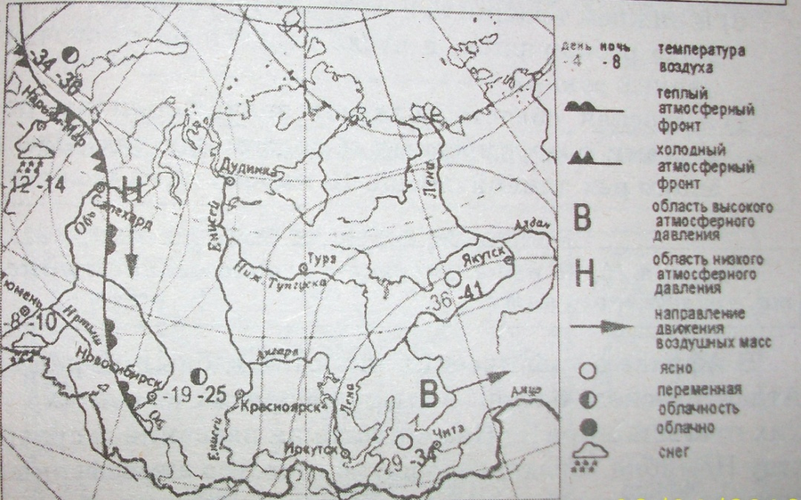

11 .Какой из перечисленных городов, показанных на карте, находится в зоне действия циклона?
- Иркутск 3) Чита
- Салехард 4) Якутск

12 .Карта погоды составлена на 1 февраля. В каком из показанных на карте городов на следующий день вероятно резкое похолодание?
- Нарьян-Мар 3) Чита
- Новосибирск 4) Якутск

13. Что является примером нерационального природопользования?
1) проведение снегозадержания в зимнее время
2) использование природного газа вместо угля на ТЭС
3) создание системы оборотного водоснабжения на промышленных предприятиях
4) осушение болот в верховьях малых рек

14. В каком из высказываниях содержится информация о паводках на реках
1) Обильные осадки привели к подъему воды в малых реках Амурской области. В Зейском районе резко прибыла вода в реке Уркан.
2) Зея отличается высокой водностью: средний годовой расход воды ее равен 1800 м куб. в секунду.
3) В нижнем течении Зея выходит на равнину, ее долина расширяется, а русло делится на многочисленные рукава.
4) Амурская область обладает значительными ресурсами поверхностных и подземных вод. Здесь много рек длиной свыше 10 км.

Задания 15, 16 выполняются с использованием текста, приведенного ниже.

В Африке в тропических широтах вдоль побережья Атлантического океана протянулась одна из самых сухих пустынь мира – Намиб, давшая название государству Намибия. Среднегодовое количество атмосферных осадков не превышает 15 мм. В истории метеонаблюдений был период, когда в течение 20 лет не выпало ни единой капли дождя.

15. Объясните, с чем связано почти полное отсутствие атмосферных осадков в пустыне Намиб, указав две причины.
Ответ запишите на отдельном листе или бланке, указав сначала номер задания.

16. На территории какой из перечисленных стран имеется пустыня, расположенная в тропических широтах вдоль океанического побережья?
1) Чили 3) Туркменистан 2) Египет 4) Китай

17. Расположите перечисленные ниже города в порядке увеличения их высот над уровнем моря.
Запишите в таблицу получившуюся последовательность букв.
А) Санкт-Петербург Б) Магнитогорск В) Иркутск

18. Определите, какой город имеет географические координаты 9⁰ с.ш. и 79⁰ з.д.
Ответ: ______________________________ .

Задания 19-22 выполняются с использованием приведенной ниже карты.

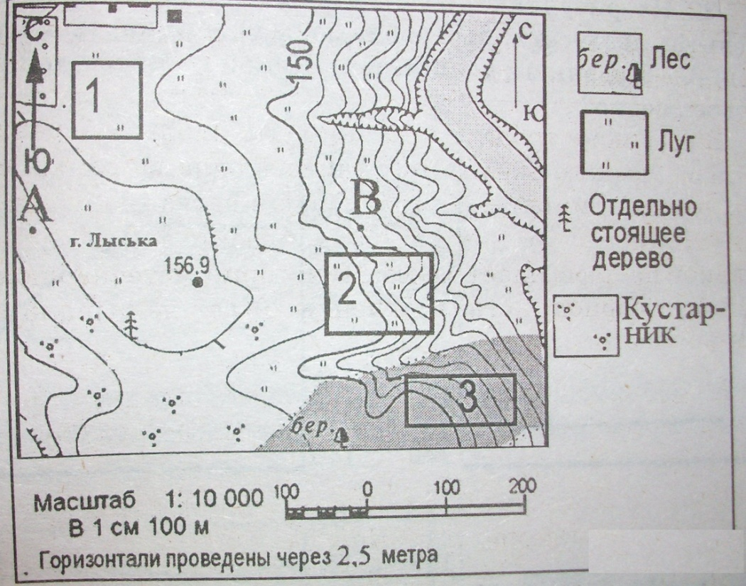

19. Определите по карте расстояние по прямой от точки с высотой 156,9 до отдельно стоящего дерева. Измерение проводите между центрами условных знаков. Полученный результат округлите до десятков метров. Ответ запишите цифрами.
Ответ: _______________________________ м.
20. Определите по карте, в каком направлении от точки с высотой 156,9 находится отдельно стоящее дерево.
Ответ: ________________________.

21. Участники школьной горнолыжной секции выбирают место для обустройства новой тренировочной площадки. Оцените, какой из участков, обозначенных на карте цифрами 1, 2 и 3, наиболее подходит для того, чтобы проводить тренировки по горнолыжному спорту. Для обоснования своего ответа приведите два довода.
Ответ запишите на отдельном листе или бланке, указав сначала номер задания.

22. На рисунках представлены варианты профиля рельефа местности, построенные на основе карты по линии А - В разными учащимися. Какой из профилей построен верно?
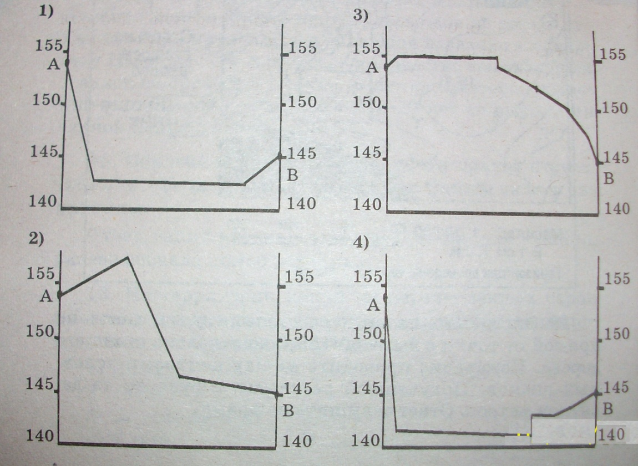

Задания 23, 24 выполняются с использованием приведенного ниже текста.
Волгоградский алюминиевый завод (ВгАЗ) входит в состав Объединённой компании «Российский алюминий». Среди потребителей продукции завода числятся предприятия авиастроительной, машиностроительной, электротехнической отраслей, а также компании промышленного и гражданского строительства и производители товаров народного потребления.

23. С каким из перечисленных регионов граничит Волгоградская область?
1) Республика Коми 3) Республика Калмыкия
2) Ростовская область 4) Псковская область

24. Какая особенность природно-ресурсной базы Волгоградской области обусловила выбор г.Волгограда для строительства алюминиевого завода?
Ответ запишите на отдельном листе или бланке, указав сначала номер задания.

25. Во время экскурсии учащиеся сделали схематическую зарисовку залегания горных пород на обрыве у берега реки.
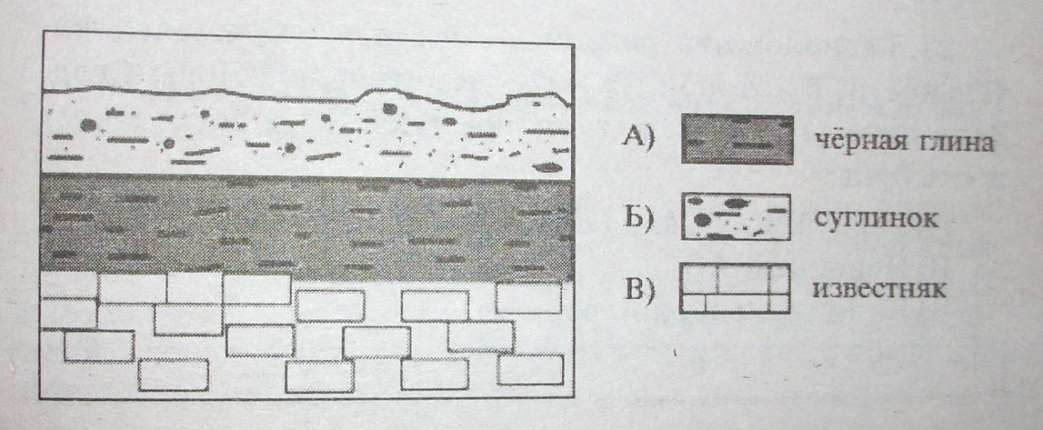

Расположите показанные на рисунке слои горных пород в порядке увеличения их возраста (от самого молодого до самого древнего). Запишите в таблицу получившуюся последовательность букв.
А) черная глина Б) суглинок В) известняк

26. Туристические фирмы разных регионов России разработали слоганы (рекламные лозунги) для привлечения туристов в свои регионы. Установите соответствие между слоганом и регионом. Запишите в таблицу цифры, соответствующие выбранным ответам.
СЛОГАН РЕГИОН
А) Добро пожаловать в « Янтарный край», 1) Кабардино-Балкарская
самый западный регион России! Республика
Б) Здесь можно любоваться горными 2) Калининградская область
ландшафтами: сверкающими голубизной 3) Архангельская область
ледниками, зеленеющими альпийскими 4) Чувашская республика
лугами.

А | Б

27. Расположите регионы России в той последовательности, в которой их жители встречают Новый год. Запишите в таблицу получившуюся последовательность букв.

А) Республика Саха (Якутия) Б) Ненецкий АО В) Калининградская область

28. Проанализируйте климатограмму и определите, какой буквой на карте климатических поясов обозначен пункт, климат которого показан на климатограмме.
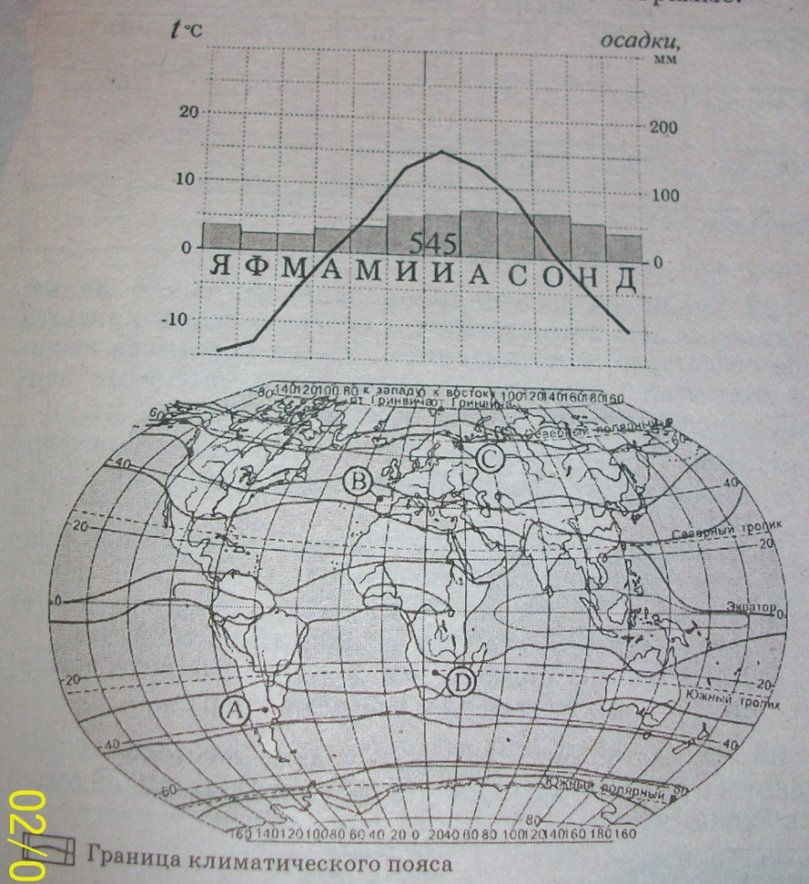
1)А 2) В 3) С 4) D
Задания 29, 30 выполняются с использованием приведенного ниже текста.
Школьники делали доклад о климатообразующих факторах. Они нашли
в Интернете данные, полученные на различных метеостанциях в результате
многолетних наблюдений. Они взяли данные четырех пунктов наблюдений,
расположенных в Мексике. Эти данные представлены в следующей таблице.

Пункт наблюдения | Средняя температура воздуха, ⁰ С |  | Географические координаты пункта | Высота над уровнем моря, м | Среднегодовое количество атмосферных осадков, мм
Пункт наблюдения | июнь | январь | Географические координаты пункта | Высота над уровнем моря, м | Среднегодовое количество атмосферных осадков, мм
Мехико | +17,8 | +13,8 | 19 ⁰ с.ш.  99⁰ з.д. | 2308 | 894
Морелиа | +20,0 | +14,4 | 19 ⁰ с.ш.  101⁰ з.д. | 1913 | 764
Мерида | +28,1 | +22,8 | 20⁰ с.ш.  89⁰ з.д. | 9 | 988
Закатакас | +16,4 | +9,6 | 22 ⁰ с.ш.  102⁰ з.д. | 2612 | 427

29. Учащиеся проанализировали данные с целью выявления зависимости между особенностями климата и географическим положением. У всех учащихся выводы получились разные. Кто из учащихся сделал верный вывод на основе представленных данных?
1) Никита: «Среднегодовое количество осадков увеличивается при движении на запад».
2) Даниил: «В январе температура воздуха понижается с удалением от экватора».
3) Наталья: «Средняя температура воздуха постепенно понижается при движении на запад».
4) Элеонора: «Средняя температура воздуха понижается при подъеме вверх».
30. Определите регион России по его краткому описанию.
Этот край имеет приморское положение. Его административный центр находится на одинаковом расстоянии от Северного полюса и экватора. Основные формы рельефа – горы (высотой более 3000 м) и низменность. Живописные горные ландшафты, морское побережье, лечебные грязи и минеральные источники привлекают в край большое количество туристов и отдыхающих.
Ответ: __________________________ край.

